TRYBE
Modulo II – Front-end

Bloco 18 – React: Context API (e Hooks)

Definição
Modalidades avançadas do React.
Context API é uma alternativa ao Redux proposta pelo React desde a versão 16.3.0.

1) Context API do React

Propósito
Permite compartilhar estado entre vários componentes em uma árvore de componentes.

Context, Provider e Consumer

Problema: prop-drilling.
Solucionar com context API:

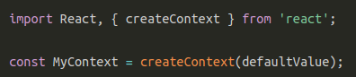
1. createContext
const MyContext = React.createContext();

Retorna um objeto que possui dois componentes como propriedades: Provider e Consumer.
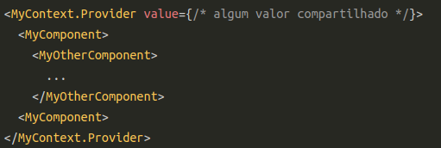

2. MyProvider
Componente class com <MyContext.Provider> no rendimento, passando value possivelmente contendo estados, functions para atualiza-los.

Passando {this.props.children} no rendimento.

O <MyProvider> embala todo o rendimento do App principal, para disponibilizar todos estados em todo lugar dela.

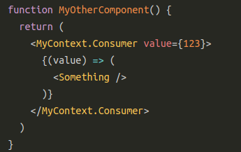
3. MyConsumer
Componente class com <MyContext.Consumer> /> .
Sempre tem como child uma function { (context) => () }; e usa os dados passados. Function arrow ou com binding.

Dentro, usar <React.Fragment> para embalar todo dentro de um elemento como fazia com div no React puro.

Default value: se o provider não fornecer um value, por padrão será o passado como parametro do createContext.

Fluxo dos dados com Context API:
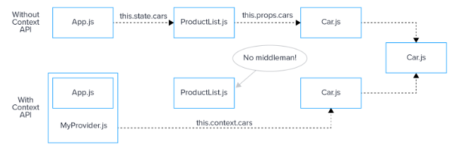
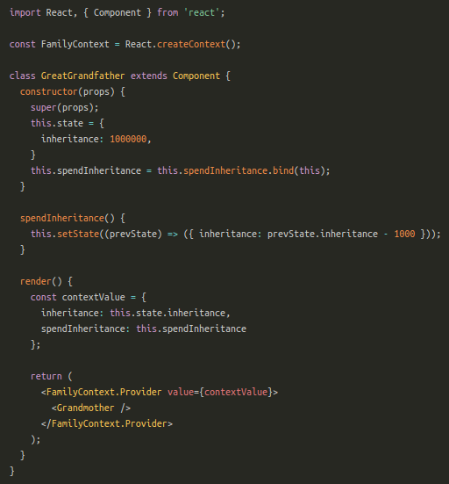

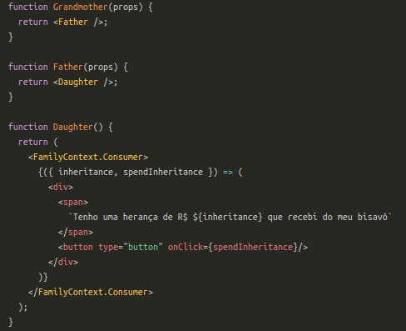

Contexto em componentes de classe
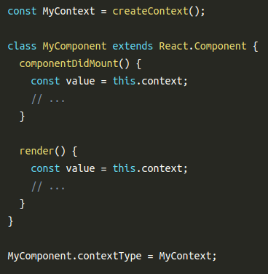
Em componentes feitos com classe e não function, mais uma propriedade é disponível.

contextType
Para acessar valor do contexto apartir de this.context sem passar por um consumer, em todas etapas do ciclo de vida.
Aceita apenas um contexto, precisando de mais, vai ter que construir estrutura de consumer.

Para abilitar ele, no final do arquivo:
MyComponent.contextType = myContext;

Recapitulando o dia:
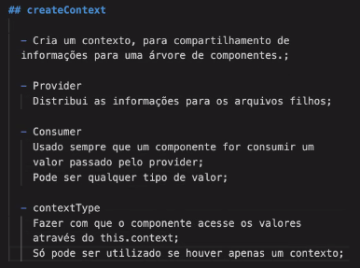

Dicas diversas

Ao refatorar de Redux para Context:

- Como fazer requisição de API fora thunk: ver code aula ao vivo 18.1. Resumindo: criando functions para require, success e failure e manipulando estados;

- Sem esquecer de tirar connect do componente para evitar criar conflitos de props;

- No final, tirar toda estrutura e inclusive dependências do Redux.

---------------------------------------------------------------------------------------------------------------------

2) React Hooks - useState e useContext

Referência: link.
Propósito: fazer um componente funcional simples porém ainda utilizar estados, contextos etc.

Porque React Hooks?
Mais leve e limpo, menos linhas.

Processo de refatorar componente classe para funcional

1. Modificar estrutura básica do componente: linha de class para function, tirar o render para deixar apenas return

2. Gerenciar estados sem constructor via useState

- import React, { useState } from “react”;
- const[myStateName, myFunctionName] = useState(defaultValueOfState);
- tirar os this.state para deixar apenas nome dos setters dentro do useState
- substituir os setState por chamada do useState com novo parâmetro.
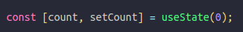

useState retorna um array, com 1eiro elemento estado e 2ndo a function para alterar o estado.

3. Gerenciar ciclo de vida via useEffect
(mais detalhes debaixo)

4. Ter acesso ao context para centralizar valores simplesmente com useContext
Vantagem: usar facilmente o valor em outros arquivos sem montar todo Consumer.
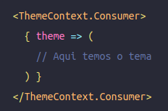
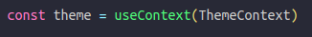
→ equivalente a →

Possibilidade: usar hooks como store

Tutorial completo aqui.

Dicas diversas

Kahoot:

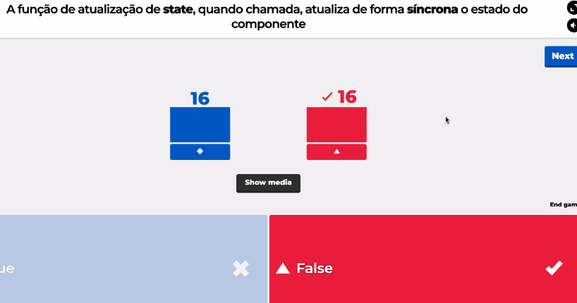

// que nem setState

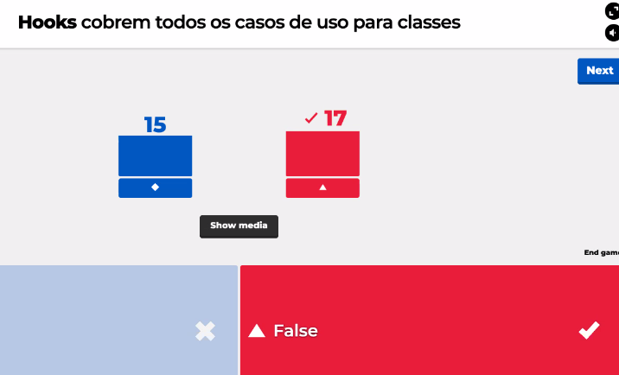

// aprenderemos em que caso usar um ou outro

------------------------------------------------------------------------------------------------------

3) useEffect e Hooks customizados

useEffect

Quando disparado, executa a função que recebe como primeiro parâmetro.

Importar
import React, { useState, useEffect } from “react”;

3 ciclos de vida
useEffect(() => {}, []); → componentDidMount.
Se receber um array vazio [], executa a função apenas quando o componente for montado, se o array tiver elementos, executa cada vez que um desses elementos for atualizado.

useEffect(() => {}); → componentDidUpdate.
Na ausência de segundo parâmetro, executa a função sempre que o componente é renderizado.

useEffect(() => { return () => {} }); → componentWillUnmount.
Retornando uma function, ela é executada quando o componente é desmontado e também antes da próxima renderização.

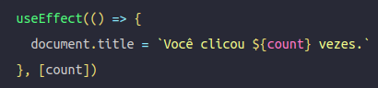

Primeiro parâmetro: function sobre o que executar.
Segundo parâmetro: fala em quais situações esse effect deve executar.

Uso
Muito usado em casos de event listeners.

Costumizar hooks

Para quando criou um useEffect que quer replicar em outro componente.

Procurar hooks preexistentes
Primeiro verificar que o hook que quer criar não existe já. Exemplos: 1 – 2 – 3 .

Organizar
Criar pasta hooks, arquivo myHookName.js;
Convenção de nome: inicia com “use”.

O que é hook caseiro
Function auxiliar para exportar e usar onde precisar.
Function que inicia com estado (que vai ser do componente que vai usar esse hook caseiro), aplica para ela um efeito dentro do ciclo de vida pertinente, retorna o estado.

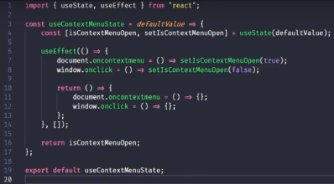

--------------------------------------------------------------------------------------------------

Projeto final Star Wars context & hooks, dicas diversas:

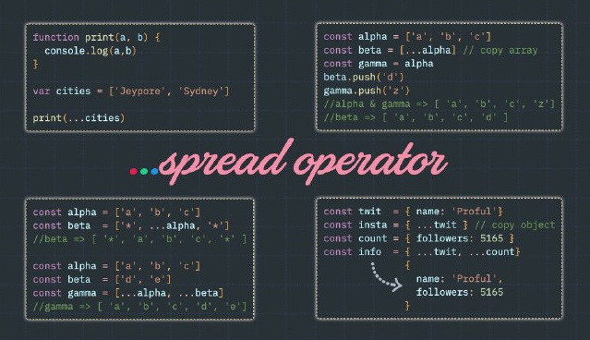
----------------------------------------------------------------------------------------------------------

Desafio de bug hunters

npm run test-coverage para saber sua cobertura de testes.

Bloco 19 – Projeto App de Receitas

//

